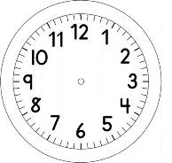
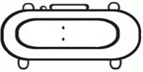

INÍCIO:

PORTUGUÊS
O TRAVA-LÍNGUA FAZ PARTE DO FOLCLORE BRASILEIRO. SENDO UMA ESPÉCIE DE JOGO VERBAL QUE USA PALAVRAS PARECIDAS PARA FORMAR FRASES COMPLEXAS QUE PRECISAM SER REPETIDAS DIVERSAS VEZES.

O SABIÁ
O SABIÁ NÃO SABIA QUE O SÁBIO SABIA QUE O SABIÁ NÃO SABIA ASSOBIAR.

OLHA O SAPO
OLHA O SAPO DENTRO DO SACO
O SACO COM O SAPO DENTRO,
O SAPO BATENDO PAPO
E O PAPO SOLTANDO O VENTO.

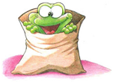

LUZIA E OS LUSTRES
LUZIA LUSTRA OS LUSTRES LISTRADOS.

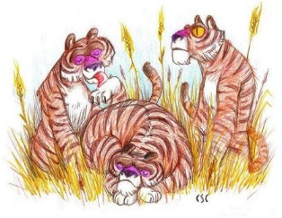
TIGRES TRISTES
TRÊS PRATOS DE TRIGO PARA TRÊS TIGRES TRISTES.

NINHO DE MAFAGAFOS
UM NINHO DE MAFAGAFOS TINHA SETE MAFAGAFINHOS. QUEM DESMAFAGAR ESSES MAFAGAFINHOS BOM DESMAGAFIGADOR SERÁ.

I- LEIA OS TRAVA-LÍNGUAS ACIMA E DECORE UM PARA FALAR NA AULA ON-LINE.

II- SABEMOS QUE NOS TRAVA-LÍNGUAS SÃO USADAS PALAVRAS PARECIDAS, LEIA O TRAVA-LÍNGUA “O SABIÁ” E ESCREVA AS PALAVRAS QUE SÃO PARECIDAS.

___________________________________________________________________________________________________________________________________________________________________________________________________

III- O QUE AS PALAVRAS QUE VOCÊ ESCREVEU ACIMA, TEM EM COMUM ENTRE ELAS.
___________________________________________________________________________________________________________________________________________________________________________________________________

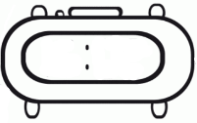

TÉRMINO:

